Düzce Üniversitesi E-posta Sisteminin
IOS İşletim Sistemli Mobil Cihazlarda Kullanımı
- Mevcut bir POP3 hesabınız varsa aşağıdaki adımları takip ediniz. Yeni hesap oluşturmak için B adımından devam ediniz.
  - Cihazınızın Ayarlar menüsünden “Mail, Kişiler, Takvimler” Bölümüne geçiniz. Sağ tarafta bulunan mevcut hesabınıza dokununuz.
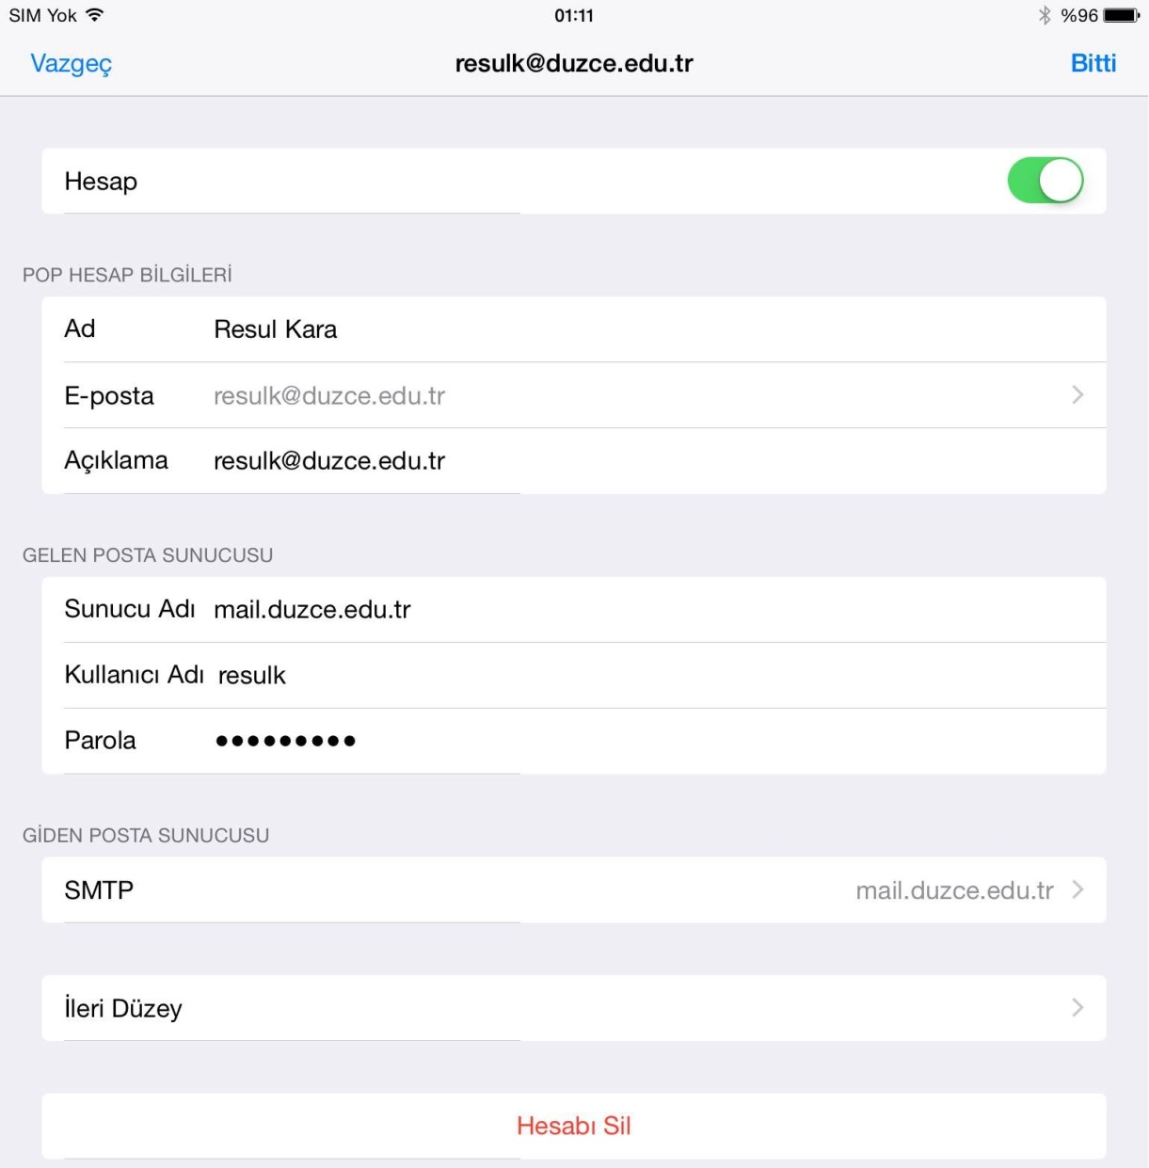

  - Açılan pencerede “İleri Düzey” bölümüne dokununuz. Burada aşağıdaki resimde görüldüğü gibi SSL kullan seçimini aktif edip Sunucu kapısı kısmına 995 yazınız ve pencereden geri dönünüz.
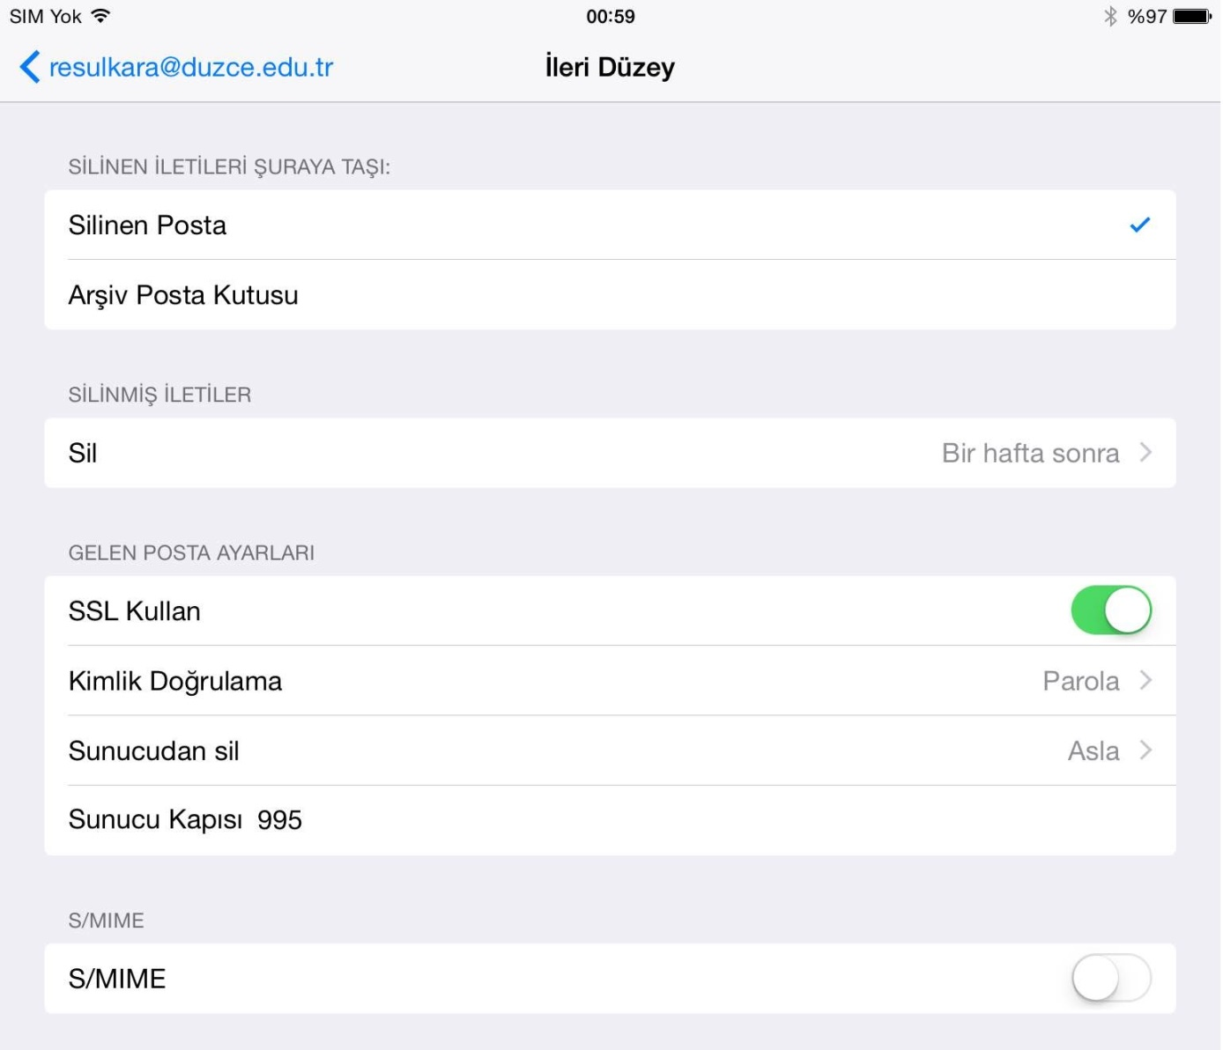

  - “a” adımında yer alan resimdeki SMTP kısmına dokununuz. Açılan pencerede “Birincil Sunucu” kısmındaki sunucu adına (muhtemelen mail.duzce.edu.tr yazılı olacaktır) dokununuz. Aşağıdaki resimde görülen ekran karşınıza çıkacaktır. Bu ekranda “SSL Kullan” kısmını aktif edip iki ekran öncesine dönünüz.
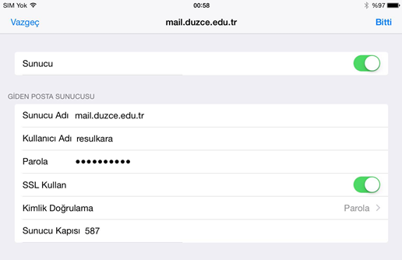
  - Ayarlarınız tamamlanmıştır.

- Yeni Hesap Ayarlamak için aşağıdaki adımları izleyiniz.
  - Cihazınızın Ayarlar menüsünden “Mail, Kişiler, Takvimler” Bölümüne geçiniz. Burada Mail Hesabı Ekleyi seçiniz.

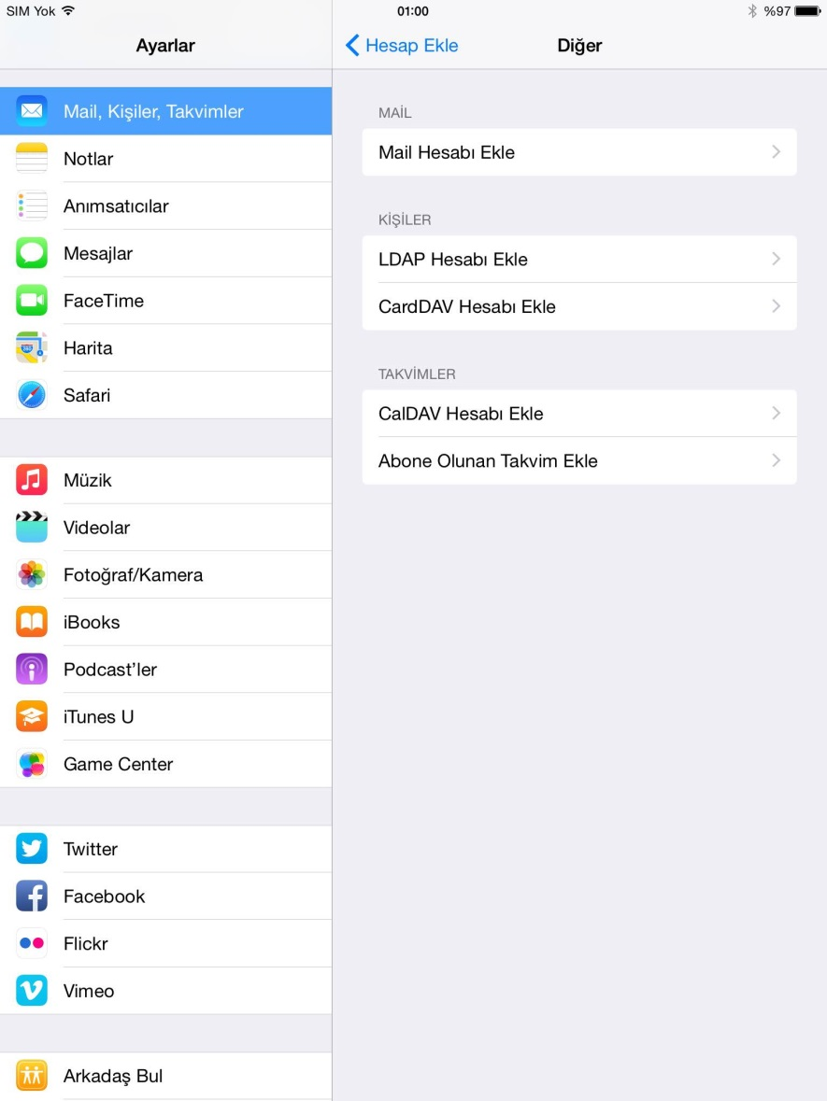

  - Açılan ekranda “Diğer seçimi yapınız.
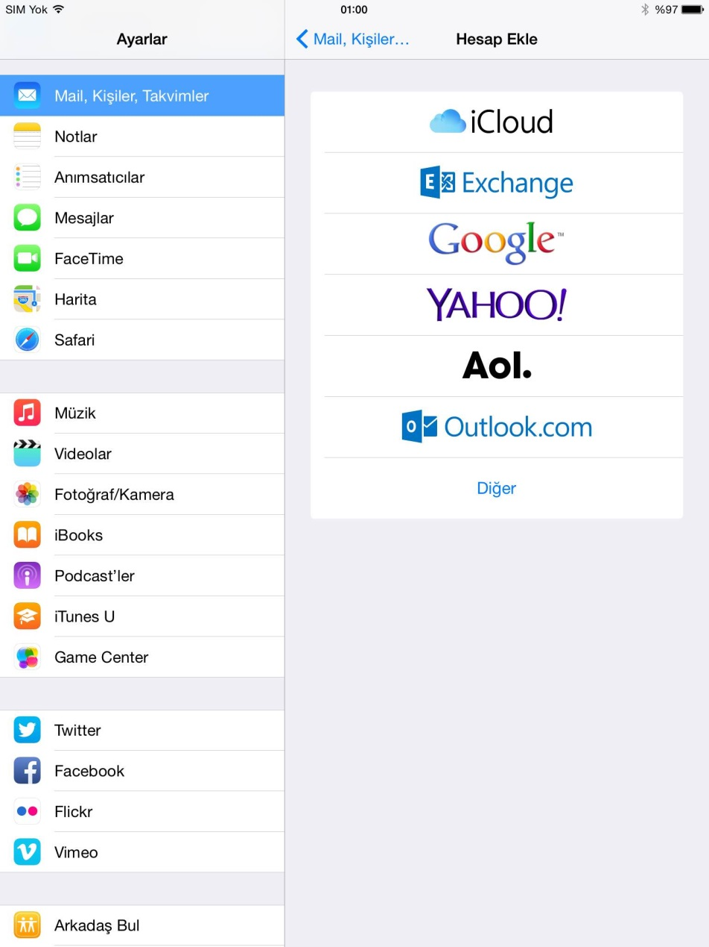

  - Aşağıdaki resimde olduğu gibi e-posta hesabınıza ait Ad-Soyad e-posta adresi ve şifresi alanlarını doldurunuz ve “Sonraki” kısmına dokununuz.
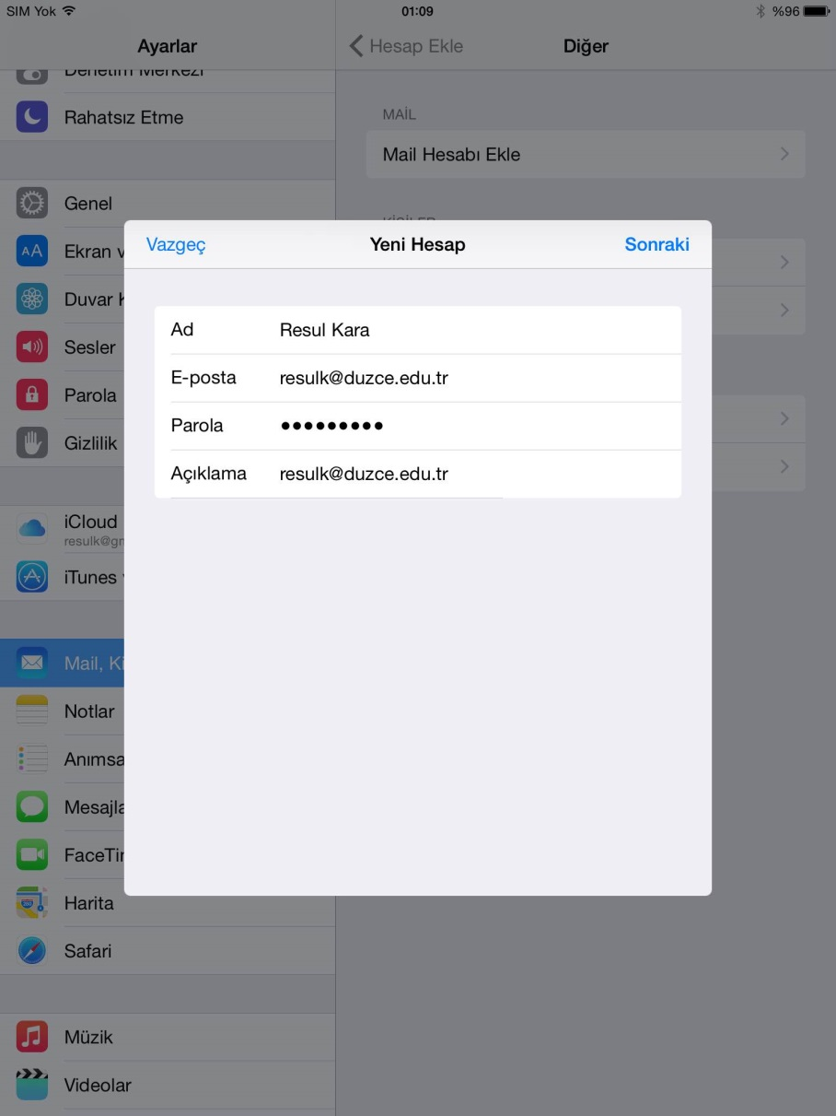

  - Gelen ekrandaki alanları aşağıdaki resimde olduğu gibi doldurup “Kaydet” e basınız.

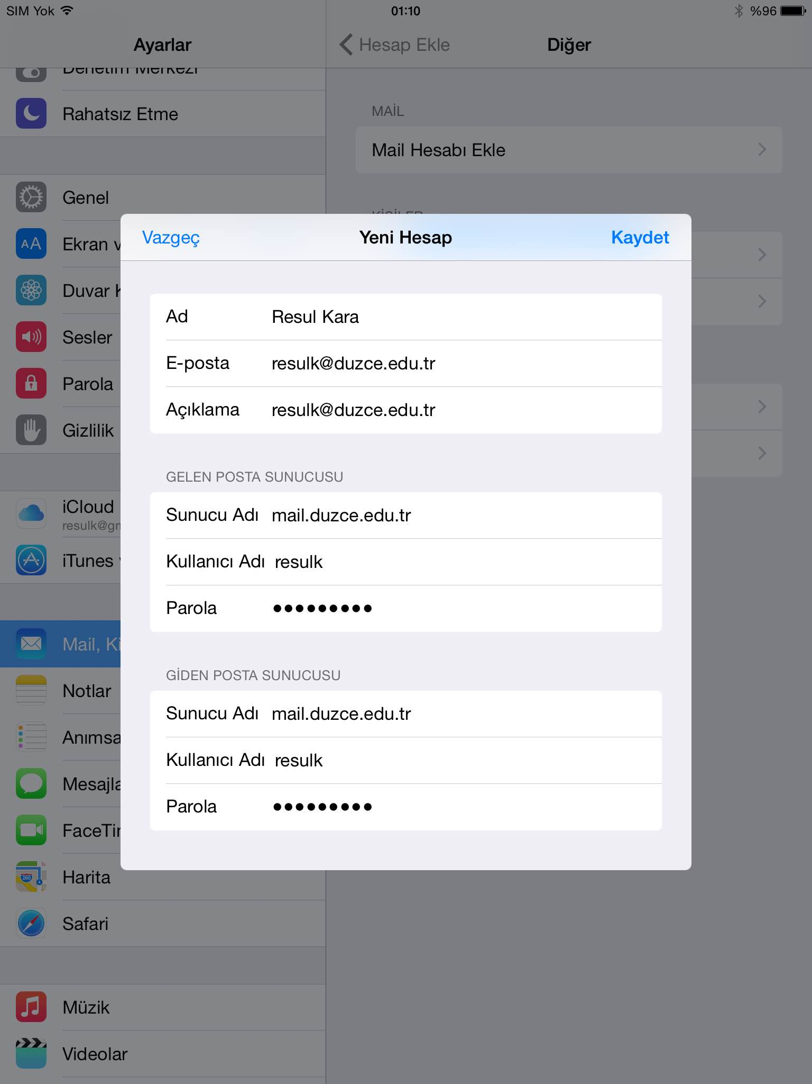

  - Kaydete dokunduğunuzda aşağıdaki gibi bir Uyarı ile karşılaşacaksınız. Bu pencereyi Tamam ile geçiniz.
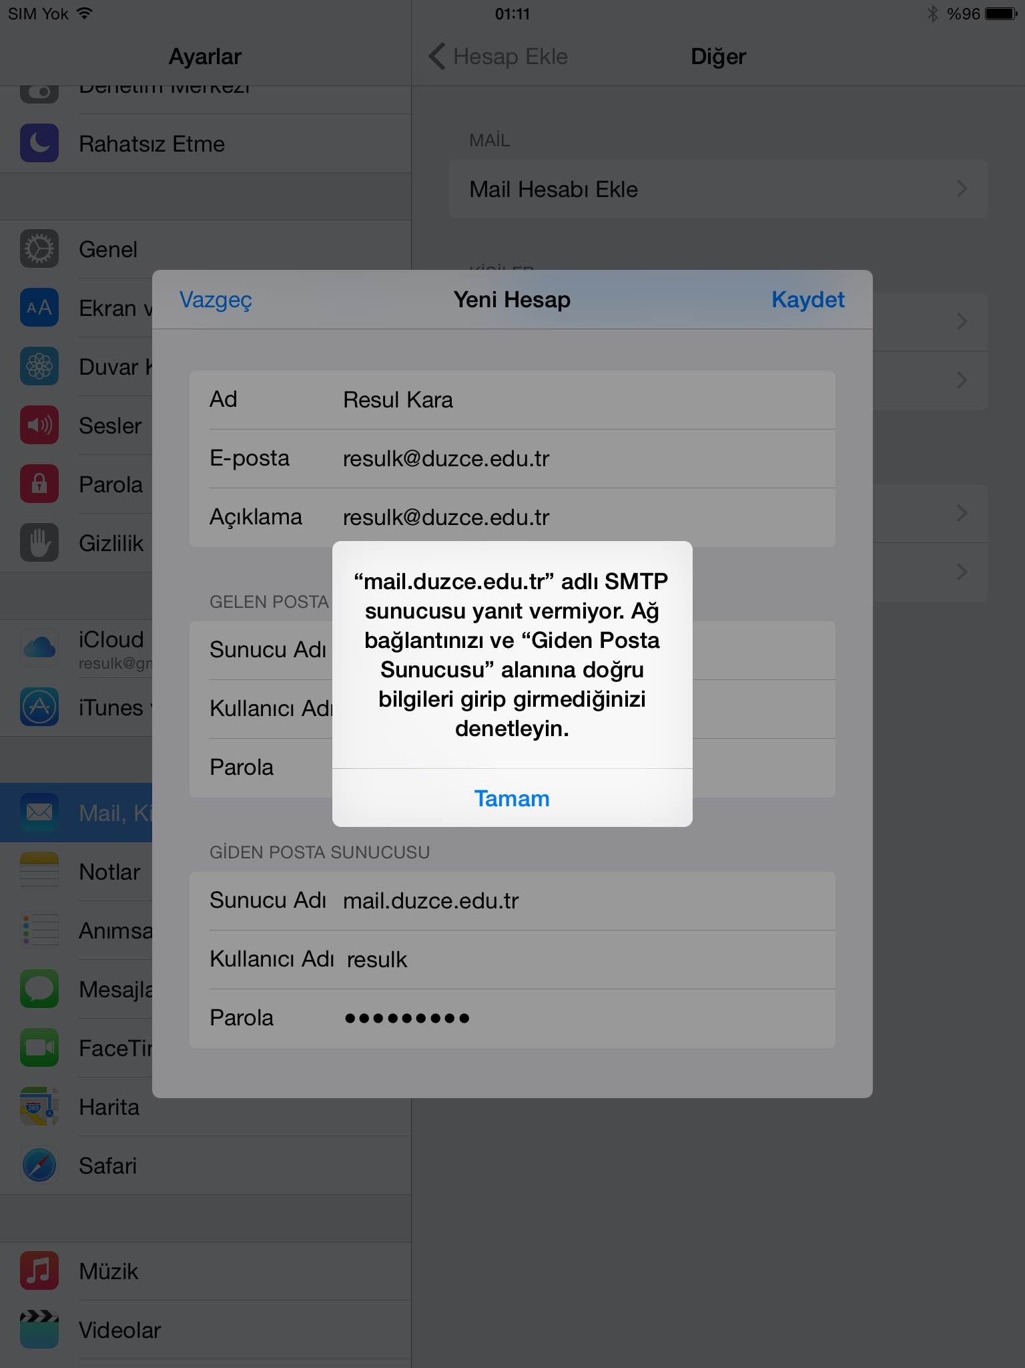

  - Yeniden Kaydete dokunuz. Bu durumda aşağıdaki gibi bir uyarı ile karşılaşacaksınız. Bu adımı da Kaydet ile geçiniz.
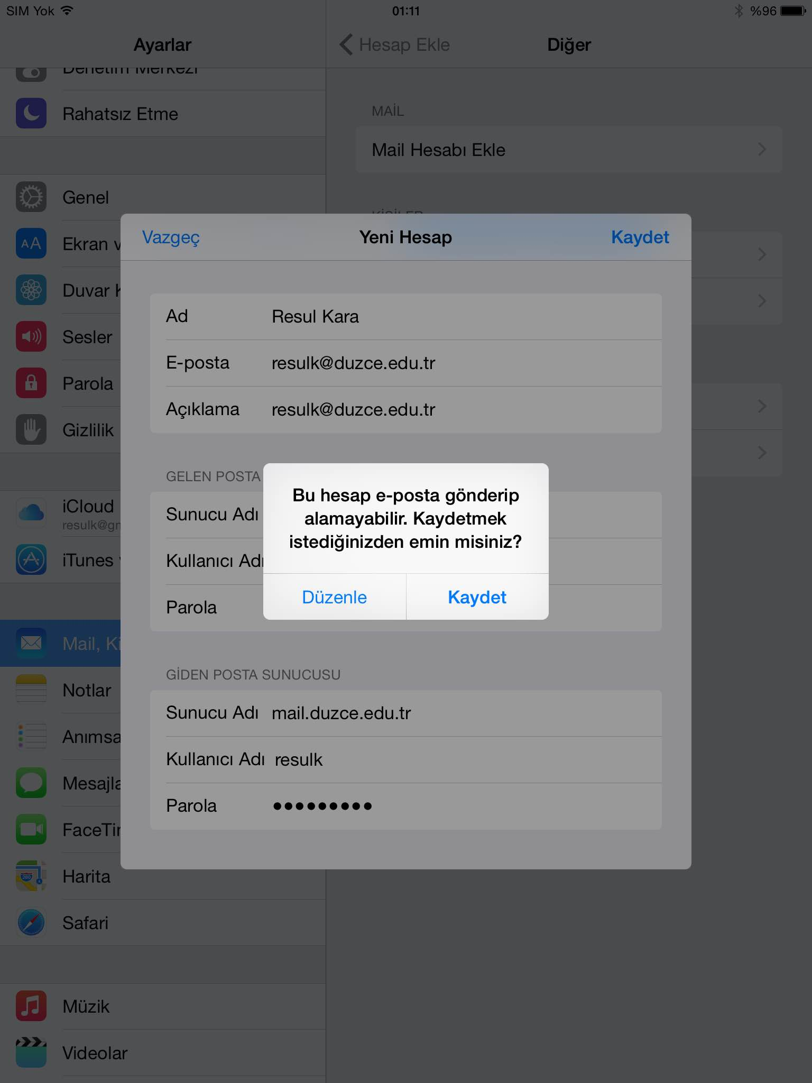

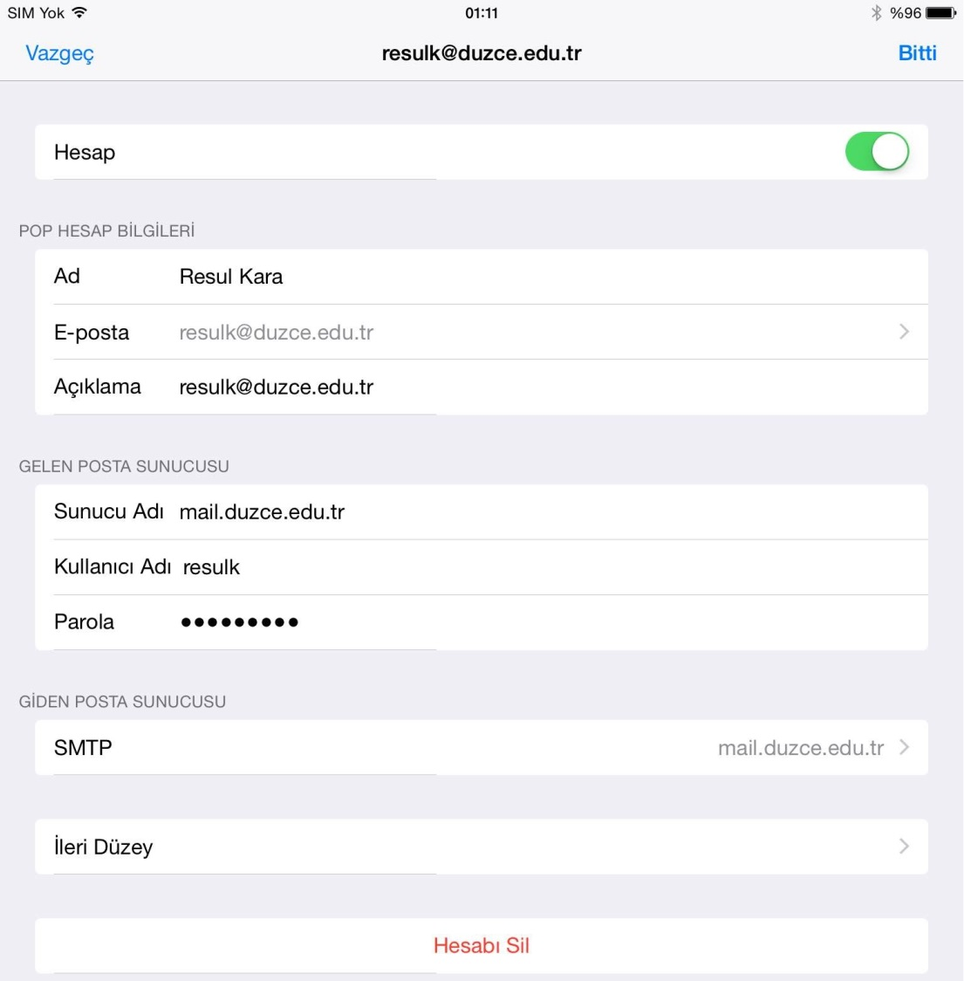

  - Açılan pencerede “İleri Düzey” bölümüne dokununuz. Burada aşağıdaki resimde görüldüğü gibi SSL kullan seçimini aktif edip Sunucu kapısı kısmına 995 yazınız ve pencereden geri dönünüz.

  - SMTP kısmına dokununuz. Açılan pencerede “Birincil Sunucu” kısmındaki sunucu adına (muhtemelen mail.duzce.edu.tr yazılı olacaktır) dokununuz. Aşağıdaki resimde görülen ekran karşınıza çıkacaktır. Bu ekranda “SSL Kullan” kısmını aktif edip iki ekran öncesine dönünüz.
  - Ayarlarınız tamamlanmıştır.

